Commware HP-5700 poortbezetting:
DC1
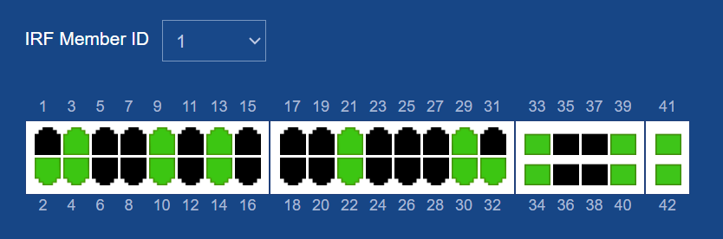
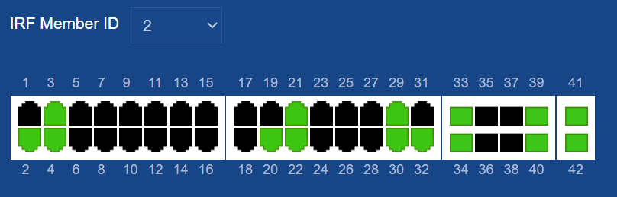
DC2:

